南沙河镇2021年度政府信息公开工作
年度报告
2021年，我镇严格依据《中华人民共和国政府信息公开条例》的规定，本着“规范、方便、实用”的原则，不断细化分解任务，注重在组织建设、平台建设、制度建设方面下功夫，政府工作透明度进一步增强，有效地保障了公民的知情权。
一、总体情况
- 主动公开情况。严格按照关心社会热点，关注民生焦点，围绕群众关心的政务服务、医疗卫生、教育等工作，我镇政府信息公开主要采用网络形式发布。在“滕州市党政办公网”、“南沙河镇人民政府网站”和南沙河微信公众号（nshzrmzf）上公开信息，确保了信息公开及时、准确。2021年全年通过党政办公网站发布信息1030条；通过微信公众号推送信息538余条，通过信息公开网站主动公开政府信息数127条，其中，工作动态100余条，通知公告5条，政策文件1条，规划计划2条，组织管理14条，公开基本目录2条，基本信息3条。
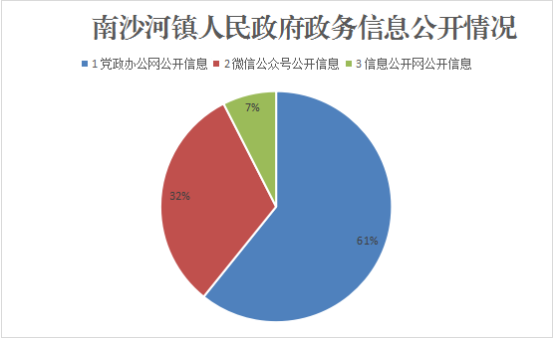
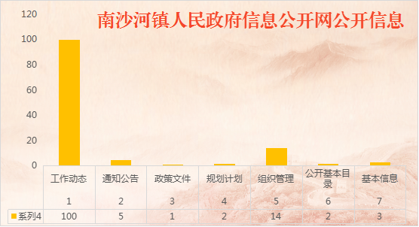
（二）依申请公开情况。
1、公开概况。2021年，南沙河镇共受理1件政府信息公开申请，结转上年政府信息公开申请0件，均为自然人提交。
2、处理情况。共答复政府信息公开申请1件，按时办结1件，按时办结率100%。
（三）政府信息管理情况
及时调整政务信息公开工作领导小组，完善信息公开流程，健全了预公开、备案、定期与随机公开结合等政府信息公开工作制度。认真落实“决策、执行、管理、服务、结果公开”，将“五公开”纳入办文、办事和办会程序。动态扩展公开内容，结合群众关注的重点热点问题，定期对公开内容进行梳理。严格把关政府信息公开内容审查，2021年无违反规定和失泄密情况。
（四）公开平台建设情况
一是加强组织领导。坚持高点站位抓落实，成立由镇长任组长，副书记任副组长，党政办、宣传科、便民服务大厅等相关部门组成的工作领导小组，全面协调推进政务信息公开。在便民服务中心设立政务公开专区，拿出资金配好查询设施设备，夯实了工作的底座保障。二是完善基础设施。立足镇内实际，积极对接电信部门，全面完成镇级部门网络布设，实现了信息化办公全覆盖。下大力气推广电子政务办公平台使用，提高了工作质量和效率。三是做好信息公开。定期对政府网站进行维护和政务信息公开，积极配合上级网站链接，丰富信息化内容，加大信息的更新频率，保质保量完成中国滕州网、党政办公网站信息的更新、维护和报送工作。
- 监督保障情况。
依据计划并结合实际及时召开政府信息公开工作培训会议，开展“政府开放日”活动，召开政府信息公开工作座谈会，充分听取社会各界对政务公开及政府工作的意见，对提出的建议和问题，实行限期办理和整改。同时组织专门人员对政府信息公开工作开展情况进行检查，检查结果在机关进行通报。
二、主动公开政府信息情况
第二十条第（一）项
信息内容 | 本年制发件数 | 本年废止件数 | 现行有效件数
规章 | 0 | 0 | 0
行政规范性文件 | 0 | 0 | 0
第二十条第（五）项
信息内容 | 本年处理决定数量
行政许可 | 0
第二十条第（六）项
信息内容 | 本年处理决定数量
行政处罚 | 0
行政强制 | 0
第二十条第（八）项
信息内容 | 本年收费金额（单位：万元）
行政事业性收费 | 0
三、收到和处理政府信息公开申请情况
（本列数据的勾稽关系为：第一项加第二项之和，等于第三项加第四项之和） |  |  | 申请人情况
 |  |  | 自然人 | 法人或其他组织 |  |  |  |  | 总计
 |  |  | 自然人 | 商业企业 | 科研机构 | 社会公益组织 | 法律服务机构 | 其他 | 总计
一、本年新收政府信息公开申请数量 |  |  | 1 | 0 | 0 | 0 | 0 | 0 | 1
二、上年结转政府信息公开申请数量 |  |  | 0 | 0 | 0 | 0 | 0 | 0 | 0
三、本年度办理结果 | （一）予以公开 |  | 0 | 0 | 0 | 0 | 0 | 0 | 0
三、本年度办理结果 | （二）部分公开（区分处理的，只计这一情形，不计其他情形） |  | 0 | 0 | 0 | 0 | 0 | 0 | 0
三、本年度办理结果 | （三）不予公开 | 1.属于国家秘密 | 0 | 0 | 0 | 0 | 0 | 0 | 0
三、本年度办理结果 | （三）不予公开 | 2.其他法律行政法规禁止公开 | 0 | 0 | 0 | 0 | 0 | 0 | 0
三、本年度办理结果 | （三）不予公开 | 3.危及“三安全一稳定” | 0 | 0 | 0 | 0 | 0 | 0 | 0
三、本年度办理结果 | （三）不予公开 | 4.保护第三方合法权益 | 0 | 0 | 0 | 0 | 0 | 0 | 0
三、本年度办理结果 | （三）不予公开 | 5.属于三类内部事务信息 | 0 | 0 | 0 | 0 | 0 | 0 | 0
三、本年度办理结果 | （三）不予公开 | 6.属于四类过程性信息 | 0 | 0 | 0 | 0 | 0 | 0 | 0
三、本年度办理结果 | （三）不予公开 | 7.属于行政执法案卷 | 0 | 0 | 0 | 0 | 0 | 0 | 0
三、本年度办理结果 | （三）不予公开 | 8.属于行政查询事项 | 0 | 0 | 0 | 0 | 0 | 0 | 0
三、本年度办理结果 | （四）无法提供 | 1.本机关不掌握相关政府信息 | 1 | 0 | 0 | 0 | 0 | 0 | 1
三、本年度办理结果 | （四）无法提供 | 2.没有现成信息需要另行制作 | 0 | 0 | 0 | 0 | 0 | 0 | 0
三、本年度办理结果 | （四）无法提供 | 3.补正后申请内容仍不明确 | 0 | 0 | 0 | 0 | 0 | 0 | 0
三、本年度办理结果 | （五）不予处理 | 1.信访举报投诉类申请 | 0 | 0 | 0 | 0 | 0 | 0 | 0
三、本年度办理结果 | （五）不予处理 | 2.重复申请 | 0 | 0 | 0 | 0 | 0 | 0 | 0
三、本年度办理结果 | （五）不予处理 | 3.要求提供公开出版物 | 0 | 0 | 0 | 0 | 0 | 0 | 0
三、本年度办理结果 | （五）不予处理 | 4.无正当理由大量反复申请 | 0 | 0 | 0 | 0 | 0 | 0 | 0
三、本年度办理结果 | （五）不予处理 | 5.要求行政机关确认或重新出具已获取信息 | 0 | 0 | 0 | 0 | 0 | 0 | 0
三、本年度办理结果 | （六）其他处理 |  | 0 | 0 | 0 | 0 | 0 | 0 | 0
三、本年度办理结果 | （七）总计 |  | 1 | 0 | 0 | 0 | 0 | 0 | 1
四、结转下年度继续办理 |  |  | 0 | 0 | 0 | 0 | 0 | 0 | 0
四、政府信息公开行政复议、行政诉讼情况
行政复议 |  |  |  |  | 行政诉讼
结果维持 | 结果纠正 | 其他结果 | 尚未审结 | 总计 | 未经复议直接起诉 |  |  |  |  | 复议后起诉
 |  |  |  |  | 结果维持 | 结果纠正 | 其他结果 | 尚未审结 | 总计 | 结果维持 | 结果纠正 | 其他结果 | 尚未审结 | 总计
0 | 0 | 0 | 0 | 0 | 0 | 0 | 0 | 0 | 0 | 0 | 0 | 0 | 0 | 0
五、存在的主要问题及改进情况
2021年我镇政府信息公开工作虽然取得了一些成效，但也存在一些问题：信息公开的全面性、及时性有待提升。为此，2022年，我镇将继续加大工作力度，健全工作机制，全面推进政务信息公开再上新台阶。一是思想上高度重视，提高站位。健全完善工作小组，确保政务公开工作稳步推进。二是强化工作人员培训。结合自身实际，采取多种方式，利用不同场合大力加强对政务公开的宣传和培训工作，进一步提高机关干部对这项工作重要性的认识，使他们能够积极参与和密切配合公开工作。三是加快信息资源的整合步伐，努力建设更加完善的公众服务体系。利用信息化优势对便民服务大厅的文化、教育、医疗卫生、人口管理、劳动力资源等各方面工作进行有效整合，为社会公众提供一站式优质、全方位、规范透明服务。
- 其他需要报告的事项
2021年，我镇政府信息公开工作未发生《政府信息公开信息处理费管理办法》所列情况，无收取信息处理费情况。2021年，我镇共承办人大建议8件。目前已办理完毕，并进行了逐一答复，做到了办理迅速、答复及时、代表和委员满意。
报告通过滕州市政府信息公开门户网站向社会公布，公民、法人及其他组织需要查询报告中相关政府信息公开事项的，可与镇政务信息公开办公室联系。（地址：山东省滕州市南沙河镇政府，联系电话：0632—5961419，电子邮箱：nshdzb@zz.shandong.cn）

南沙河镇人民政府 2021年12月31日

